
本期导读：
十月份工作回顾
十月份成绩展示
十一月份工作要点

信 息 技 术 教 研 组 主 办
2009年11月5日 第二期
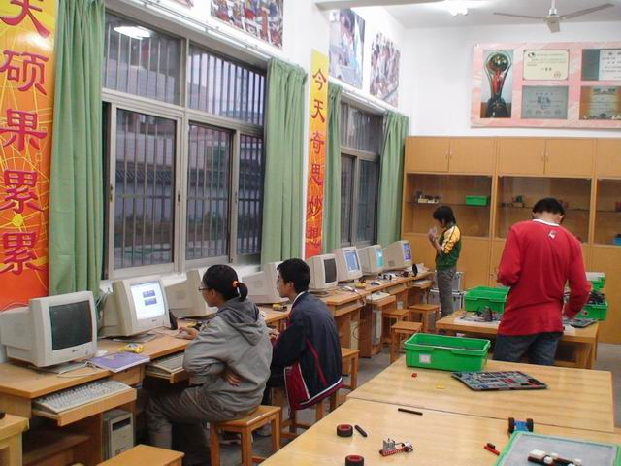
本月月工作回顾
参加市通用技术评优课
高二学业水平测试复习研讨
信息学奥赛初赛工作
省生物评优课电教设备保障和录像
校产校具整理迎接市校产检查

新一轮机器人竞赛工作启动
2009年我校机器人在全省给各市有名额限定的情况下，取得历史性的进展，我校在市机器人比赛中获得7个省级比赛的入场券，共有7个项目参加省级机器人比赛，在比赛中选手发挥出色，7个项目中6个获得一等奖，1个二等奖。其中有三个一等奖是省级冠军，获得三张全国比赛的入场券。在全国比赛中获得1个一等奖，2个三等奖的好成绩。
09年的比赛已经结束，成绩只能代表过去，我们要一切归零，从头开始，开始新的一轮学习、开始新的一轮的训练、开始新的一轮比赛。

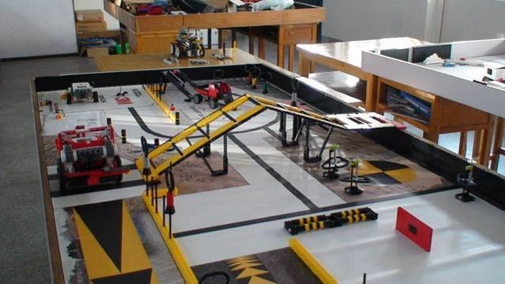

由于今年高二学业水平测试时间从以往的每年3月提前到高二上半学期的12月份。高二考试复习时间减少近3个月的时间。给复习迎考工作带来一定的难度。为了在学业水平测试测试中取得较好的成绩，我组全体老师在开学初就提出复习方案，积极应对，在国庆一过就多次进行复习迎考的研讨。集体备课研究学业水平测试测试重点难点，制定复习方案。

积极研讨 迎战学业水平测试

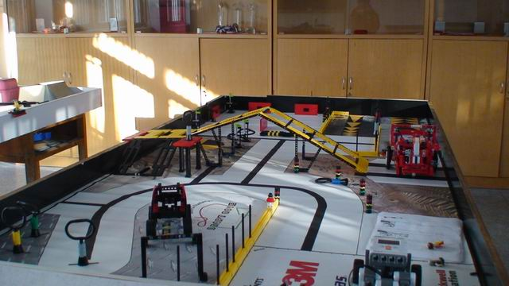

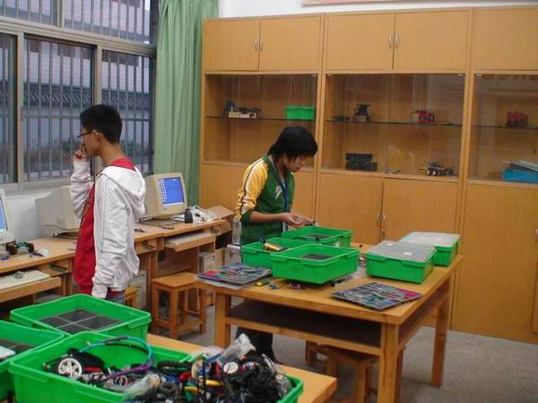
通用技术评优课获奖
2009年常州市区高中通用技术优质课评比活动已经结束。王培霞老师获得市区一等奖，赵越老师获得三等奖。

积极参加市教研活动
10月30日，我组老师参加了主题为《信息技术新课程实施以来阶段性回顾与总结》的市信息技术教研活动。我校刘波老师代表我校在会议上做了交流发言。在交流中主要介绍了我校新课程实施以来的优秀做法，和当前形势下存在的问题与不足。表示在今后的课改中要进一步做好新课程的教学研究，更好的做好教学工作。

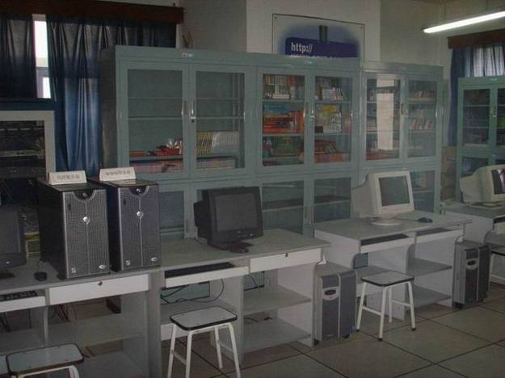
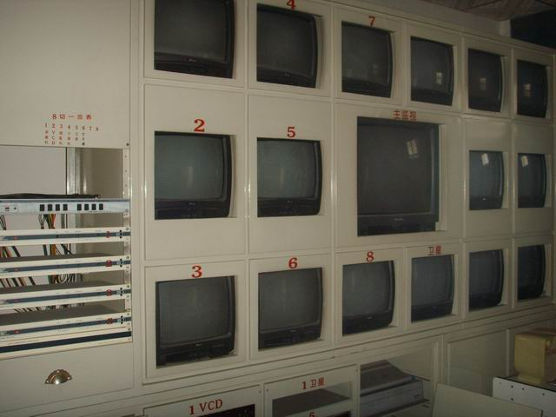
积极主动做好校产校具检查准备



高二信息技术会考复习研讨以及复习工作
机器人竞赛训练启动
电教、网络设备检修
通用技术主动发展研究课
信息学奥赛复赛
市美术评优课电教设备保障

